商品统计科目设置

商品统计科目设置
适用场景：工厂BOM的设置前提，需要设置商品为成品、半成品、原材料属性； 操作路径：总部账号登录-云ERP-商品-工厂BOM
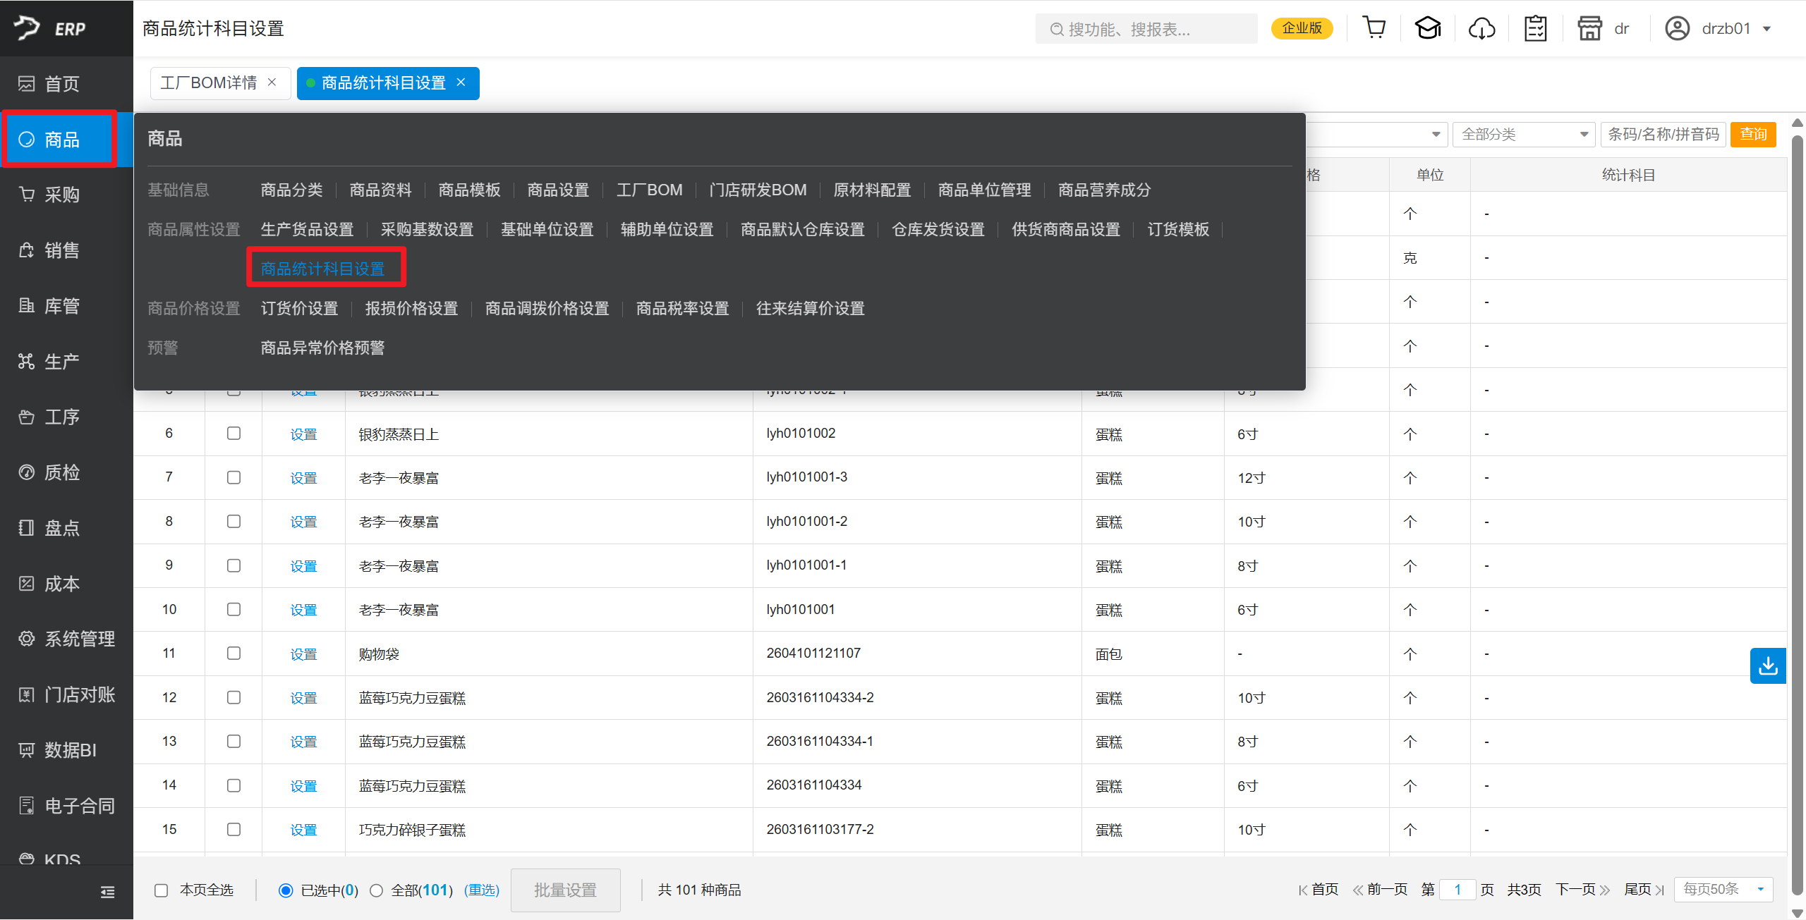
操作步骤：
筛选对应商品，点击【批量设置】，设置对应的统计科目；
